Do dokumentu trzeba wklejać zdjęcia rozwiązań napisanych odręcznie i czytelnie.

Proszę żeby teksty (w przeciwieństwie do przekształceń matematycznych) były w jak największej mierze napisane na komputerze.

Proszę przesłać pliki .odt z rozwiązaniami na mój adres e-mail w nieprzekraczalnym terminie
31. stycznia 2021 do godziny 23:00:
zofia.zielinska-kolasinska@uph.edu.pl
W tytule maila proszę wpisać wyłącznie nazwę załączanego pliku bez rozszerzenia. Proszę nie umieszczać innych informacji w tytule wiadomości.

Zapraszam do kontaktu mailowego w razie problemów lub wątpliwości.

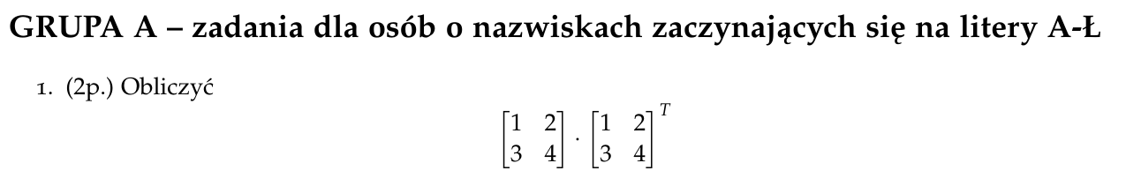
Rozwiązanie:

Odpowiedź:
Iloczyn powyższych macierzy wynosi:

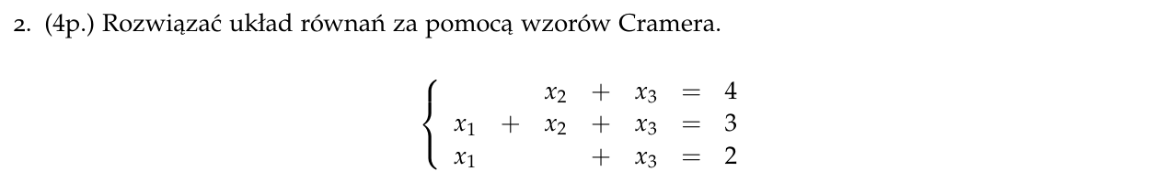
Rozwiązanie:

Odpowiedź:
Liczby spełniające powyższy układ równań to:
x₁ =
x₂ =
x₃ =

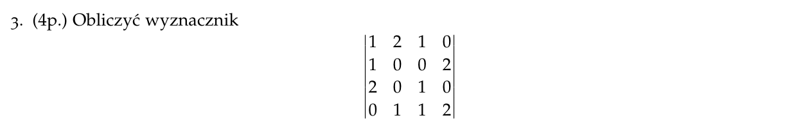
Rozwiązanie:

Odpowiedź:
Wartość wyznacznika wynosi:
Rozwiązanie:
Sposób I:

Sposób II:
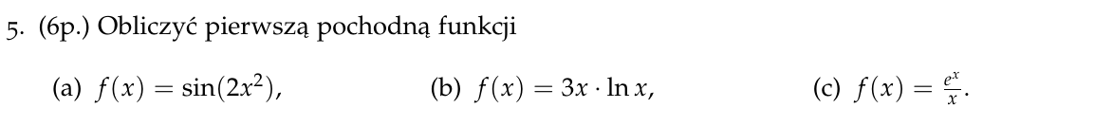
Rozwiązanie:
a)

Odpowiedź:
Pochodna f’(x) wynosi:

b)

Odpowiedź:
Pochodna f’(x) wynosi:

c)

Odpowiedź:
Pochodna f’(x) wynosi:

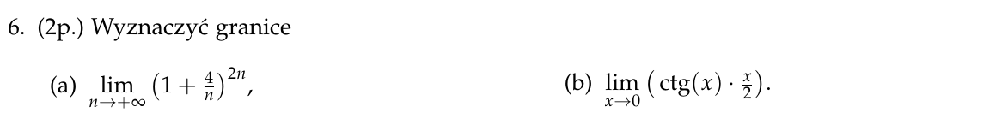
Rozwiązanie:
a)

Odpowiedź:
Obliczona granica ciągu wynosi:

b)

Odpowiedź:
Obliczona granica funkcji wynosi:

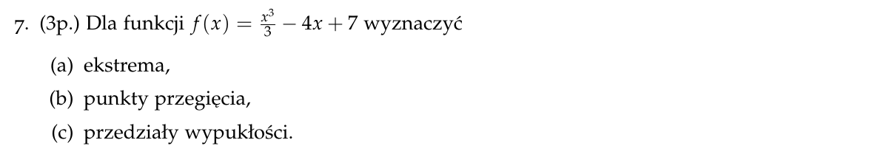
Rozwiązanie:

Odpowiedź:
a)
(podać wartość argumentu x, dla którego przyjmowane jest ekstremum i określić jego typ - minimum/maksimum):

b)
(podać wartości argumentu x, w których funkcja ma punkty przegięcia):

c)
funkcja jest wypukła dla …
funkcja jest wklęsła dla ...

